**於WorldCat Discovery中如何進行ILL申請**

新版平台網址如下，不限使用人數

WorldCat Discovery: [http://academiasinica-computingcenter.on.worldcat.org](http://academiasinica-computingcenter.on.worldcat.org/)

可於此平台中直接執行ILL申請，申請步驟如下：

1.進行查詢，如：搜尋 41926042

2.於檢索結果中，點選第一筆資料

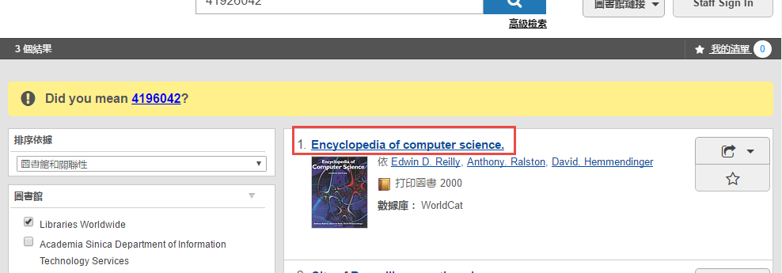

3. 點選”請求項目”

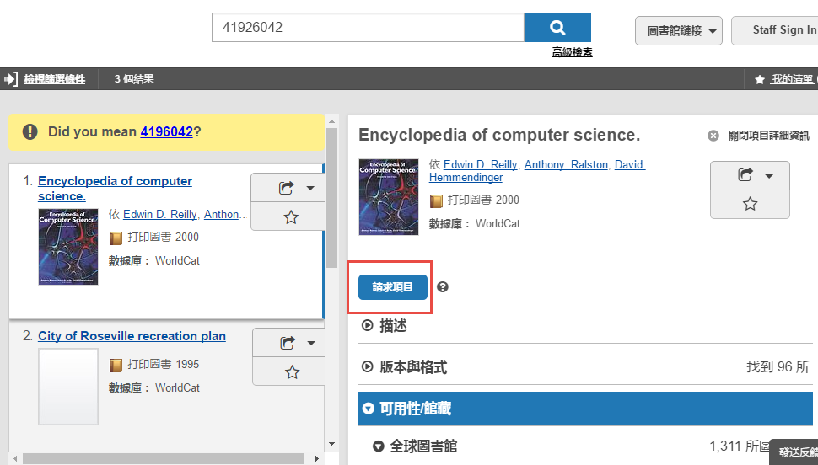

4. 即會出現ILL 請求表單

